用神经网络解telegraph

sigma_on = 0.003,

sigma_off = 0.004,

rho = 0.3

用两个神经网络分别重构NN1和NN2，放进NN-CME进行训练求解

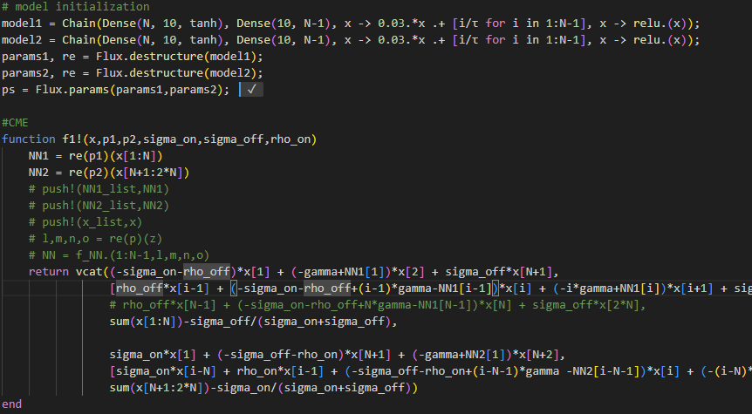

训练完成后的到的P0和P1以及P0+P1

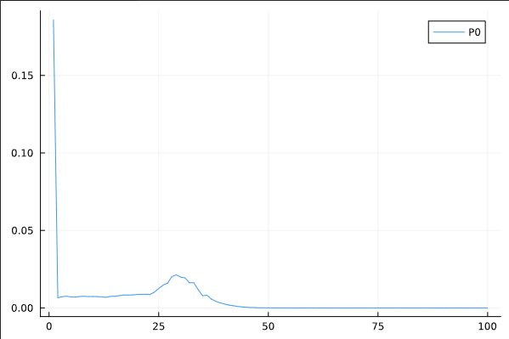 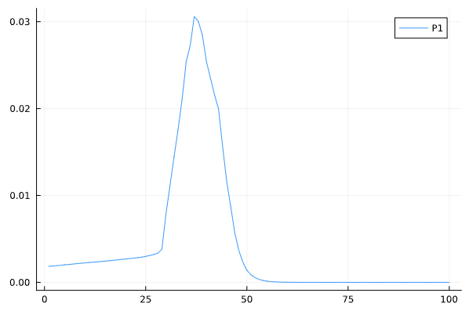 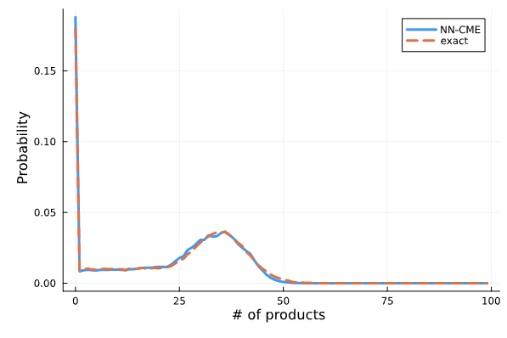

NN1和NN2

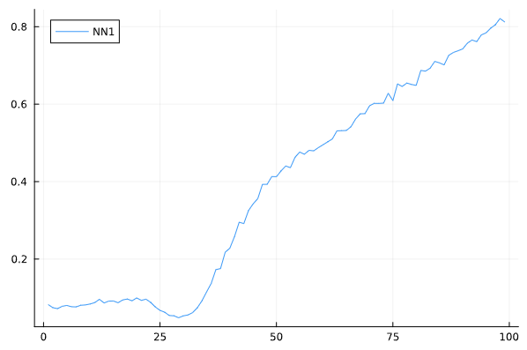 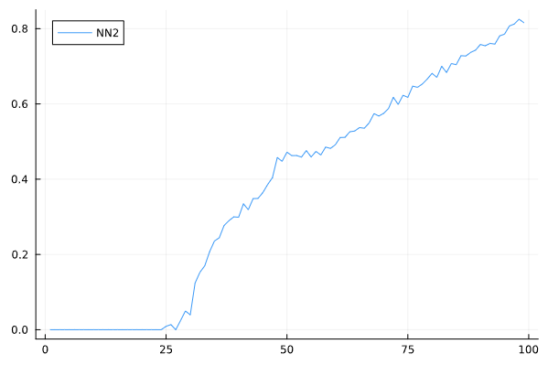

用P0和P1来求解NN1和NN2，和神经网络输出比较

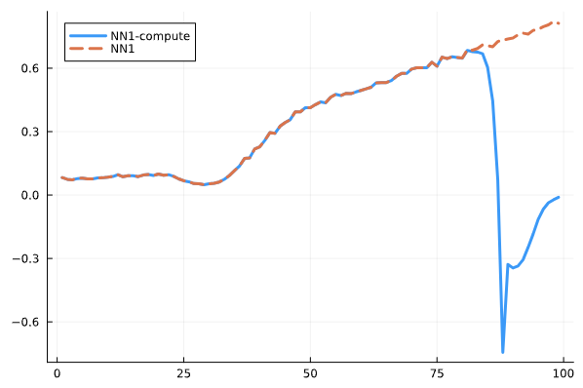 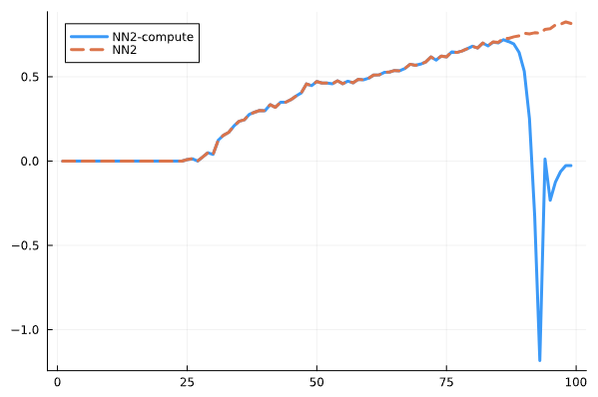

对于telegraph，

sigma_on = 0.003,

sigma_off = 0.004,

rho = 0.3

P0和P1以及P0+P1的概率分布

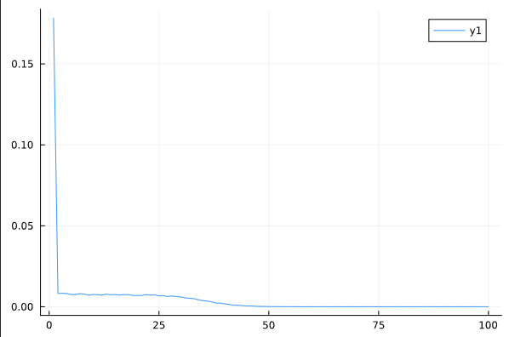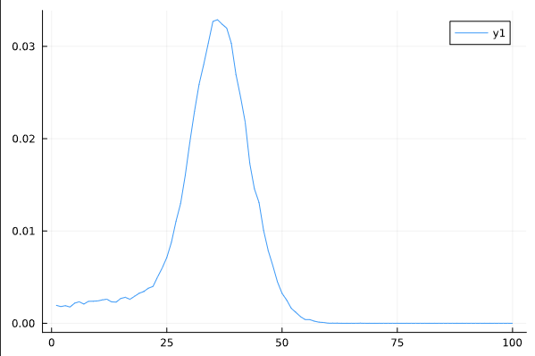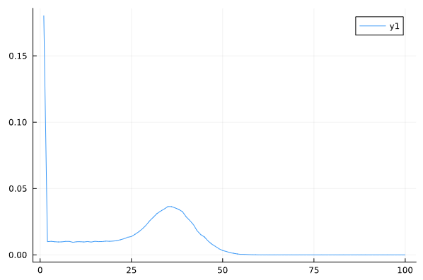

用SSA的P0和P1求解NN，有很大问题

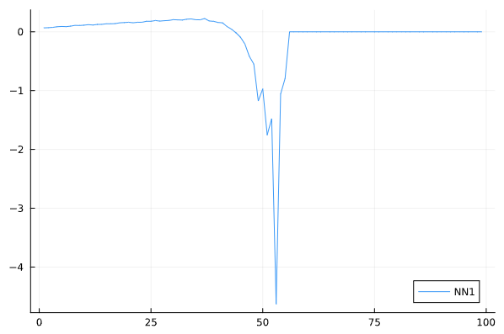 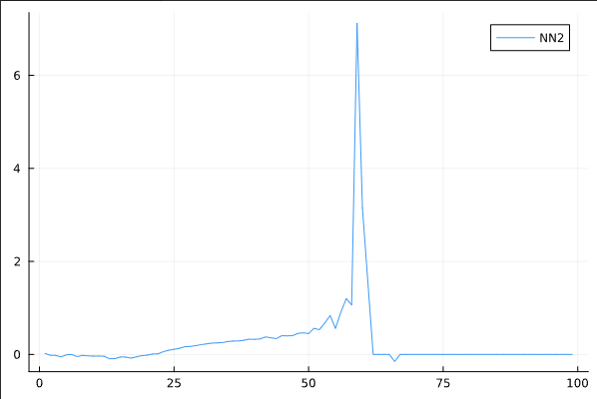

尝试了一个新的训练思路，两个网络NN-1，NN-2分别训练bursty的

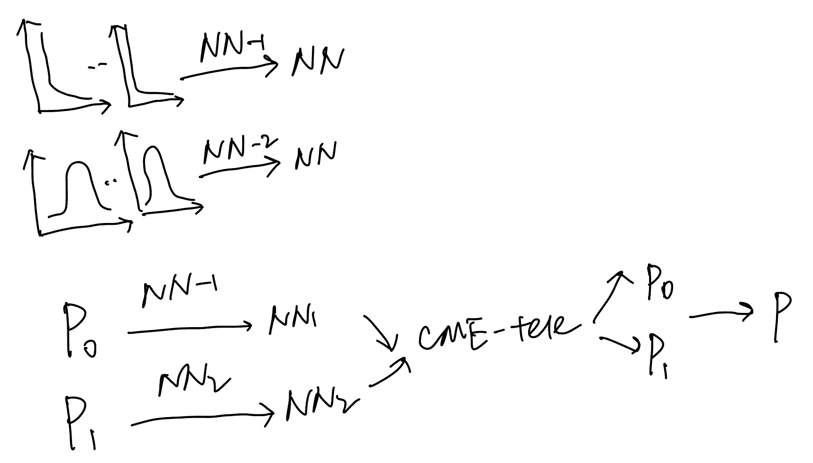

NN-1

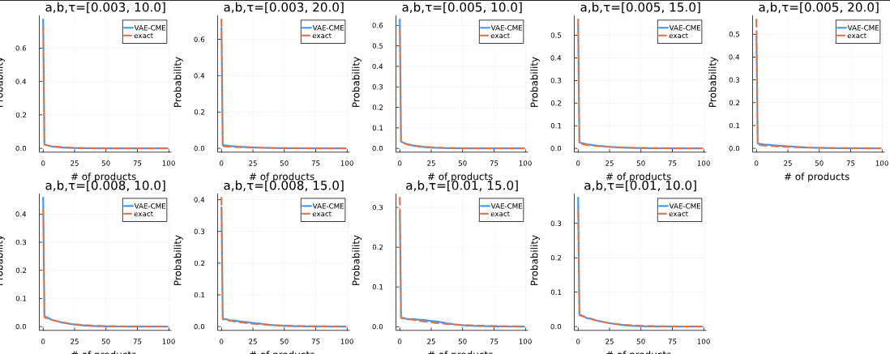

NN-2

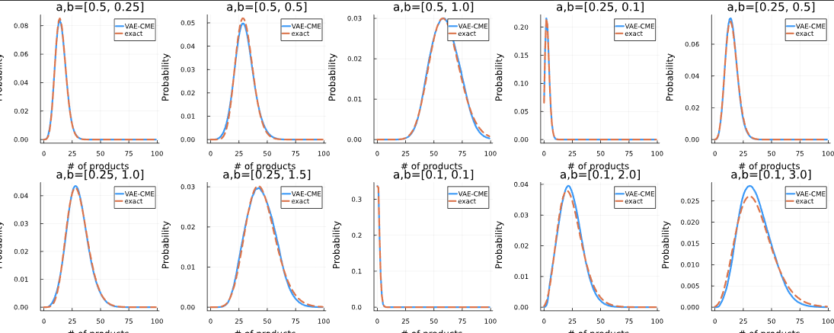

预测也不行

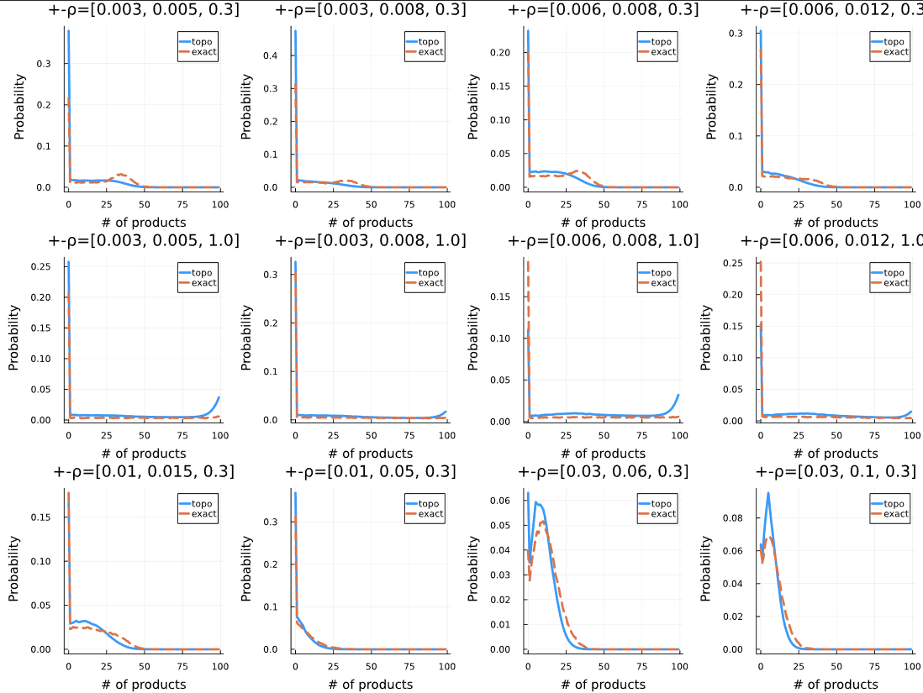

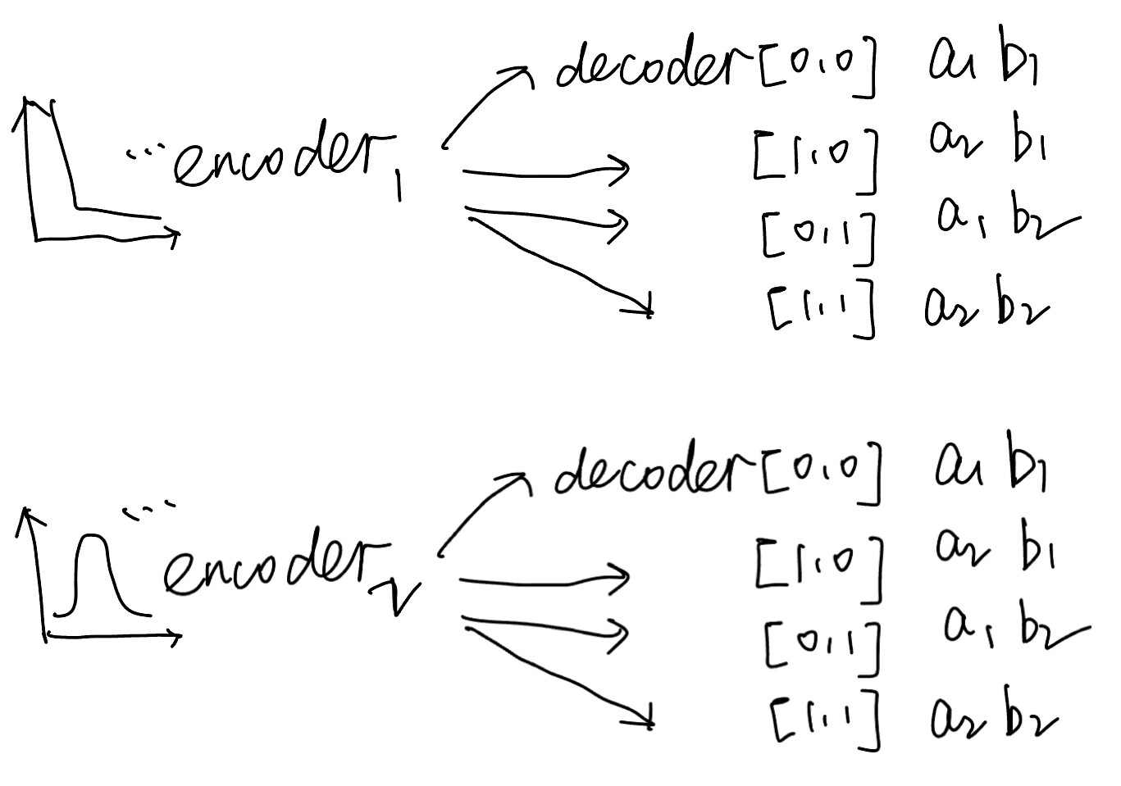

利用插值进行预测